|  |  |  |  |  |  |
| --- | --- | --- | --- | --- | --- |
|  | | **작성자** | 2013182011  김선필 | **팀명** | 낙서의 전설  Legend Of Doodles |
| **주차** | 21.5주차 | **기간** | 2018.5.29 ~ 2018.6.03 | **지도교수** | 이 형 구 (서명) |
| **이번주 한일** | RoomData, LobbyInfo 클래스 서버 프레임워크에 추가  멀티룸 구조 설계, 개선 | | | | |

**<상세 수행내용>**

* RoomData, LobbyInfo 클래스 서버 프레임워크에 추가
* 멀티룸 구조 설계(2018.05.28)
  + 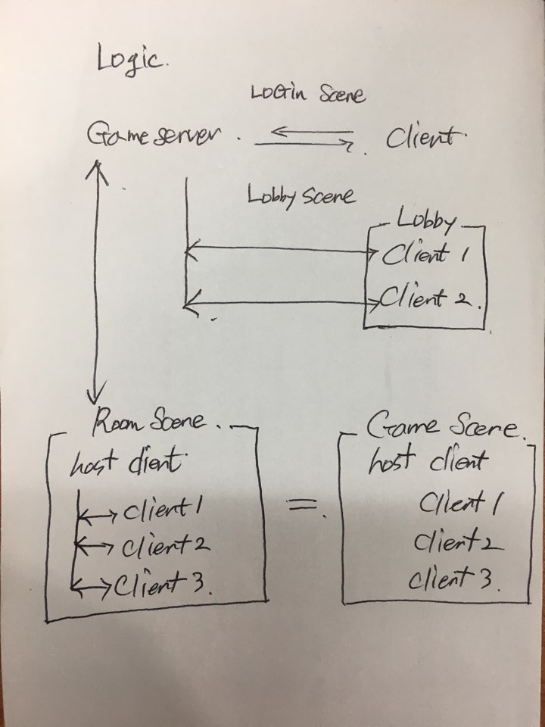
  + 호스트 클라이언트를 두고, 방장역할을 하는 호스트 클라이언트가 방원 클라이언트를 관리
  + 호스트 클라이언트만 게임 서버와 직접적으로 통신하고, 방원 클라이언트는 호스트와 통신
* 멀티룸 구조 개선방안(2018.06.02)
  + 소켓을 클라이언트마다 두개 만들어야 한다는 부하로 인해 개선방안 연구
  + Room Manager 시스템의 도입
  + 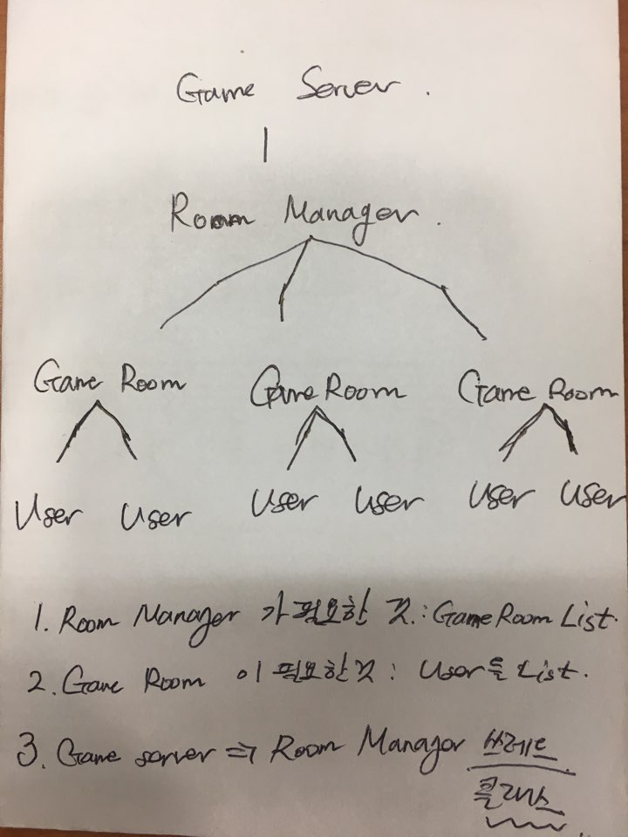
  + Room Manager가 필요한 것 : Game Room List ( List <Game Room> RoomArr)
  + Game Room이 필요한 정보: User들의 List
  + Game Server 시작 시 Room Manager 클래스 객체 생성, 관리
* 유투브:  현재 코딩 진행중이므로 영상은 딱히 없습니다.

|  |  |  |  |
| --- | --- | --- | --- |
| **문제점 정리** | 이론을 코딩하는 것에 대한 삽질 | **해결 방안** | 구글링 / 질의응답 / 분석 |
| **다음 주차** | 22주차 | **다음 기간** | 2018.6.04 ~ 2018.6.10 |
| **다음주 할 일** | 기말고사 대비 | | |
| **지도교수**  **Comment** |  | | |